CARTILLA DE ACTIVIDADES DE BIOLOGIA

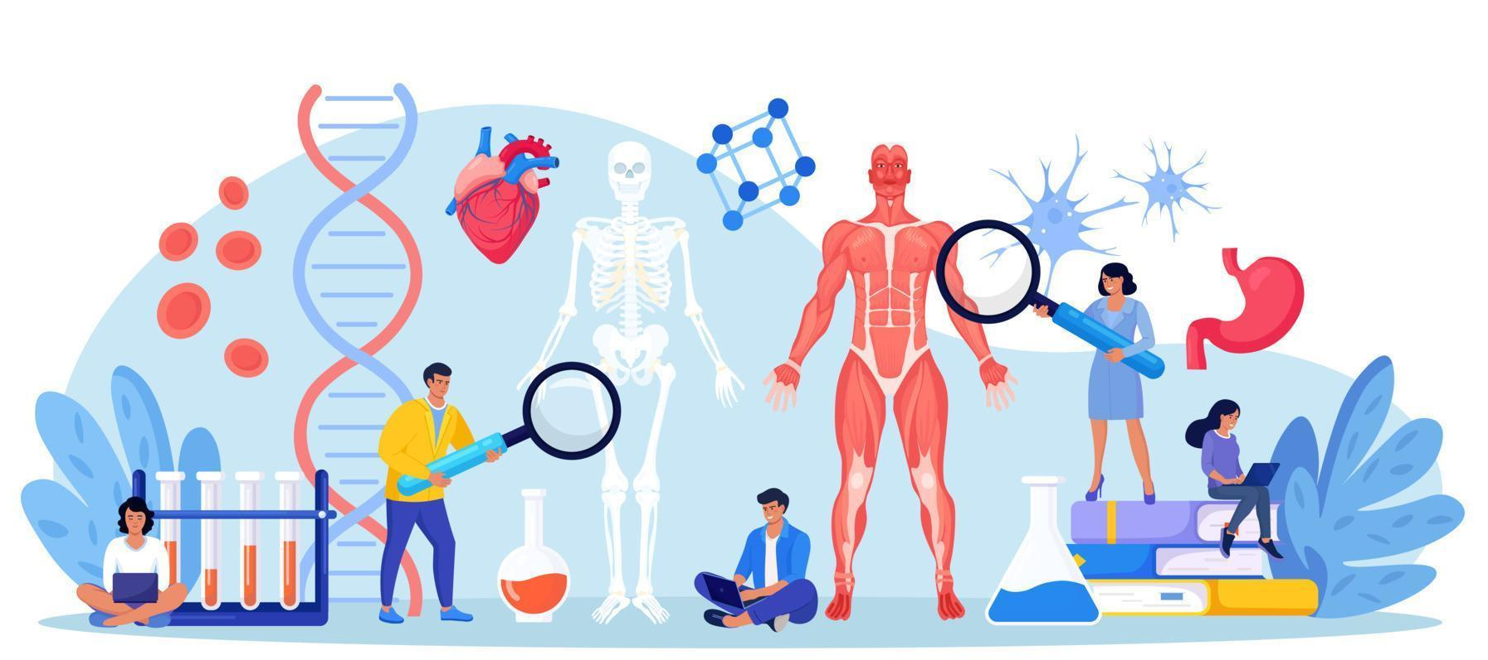

Curso: 3er año
Docente: Alvarez Daniela
Año: 2026

FUNCIÓN DE RELACIÓN EN EL ORGANISMO HUMANO
Las personas captamos lo que sucede en el exterior: oímos, vemos, sentimos. También nos comunicamos unos con otros, nos movemos y reaccionamos cuando suceden cambios que nos afectan.
La función de relación nos permite percibir todo lo que ocurre a nuestro alrededor y reaccionar de una forma determinada. Por ejemplo, si estamos jugando al fútbol y vemos que se acerca una pelota al arco respondemos moviéndonos para evitar que nos metan un gol. Nuestro estado de ánimo también es una respuesta a las diferentes situaciones vivenciales, por ejemplo cerrar los ojos cuando el humo nos molesta.
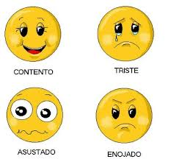
La función de relación es el conjunto de los procesos que permite a los seres vivos detectar y obtener información del medio en el que viven y tomar las decisiones acertadas para elaborar una respuesta adecuada y responder al entorno para poder adaptarse y sobrevivir es decir, consiste en responder cuando recibimos estímulos del medio en el que vivimos.

¿QUE ES UN ESTIMULO? Cualquier cosa que influya sobre la actividad de nuestro cuerpo.
Tenemos 2 tipos de estímulos:
- INTERNOS: Proviene del interior del cuerpo. Por ejemplo: Hambre, sed.
- EXTERNOS: Proviene del exterior. Por ejemplo: tocar una esponja
El sistema nervioso y el sistema endocrino son los que colaborarán en esta función.
El ser humano se encuentra integrado por receptores sensoriales que captan estímulos procedentes tanto del exterior del organismo, como del interior. Esa información se analiza en el sistema nervioso, que elabora las respuestas.
Las funciones que permiten a los organismos ponerse en contacto con el medio que lo rodea y tener una adecuada coordinación interna, comprenden dos mecanismos: la coordinación nerviosa (Sistema Nervioso) y la coordinación química (Sistema Endocrino)
Los sistemas que intervienen en la función de relación son:
- El sistema nervioso: recibe información del medio exterior e interior y coordina funciones del organismo. Por ejemplo regula el sistema respiratorio
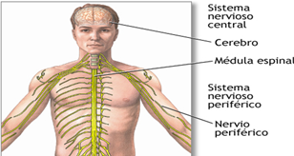
- El sistema endocrino: libera sustancia que coordinan funciones del organismo. Por ejemplo la glándula suprarrenal libera la hormona adrenalina, mantiene alerta al cuerpo en situaciones fuertes, de estrés, fuga, excitación, miedo, etc.

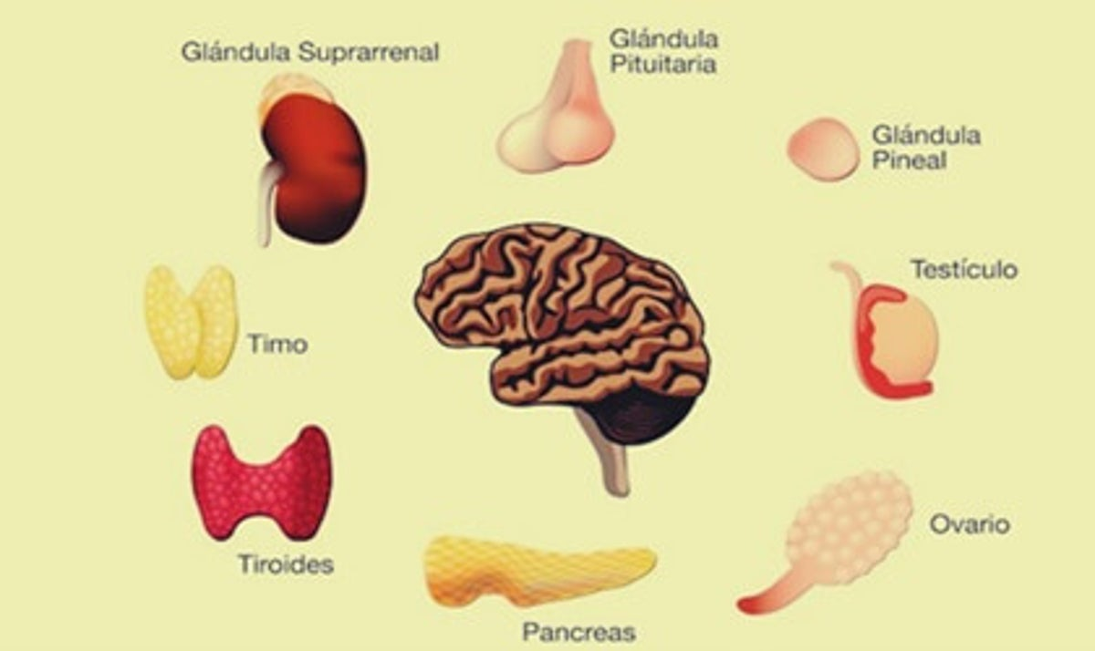

- El sistema locomotor: originan movimientos. Por ejemplo correr, caminar, etc.
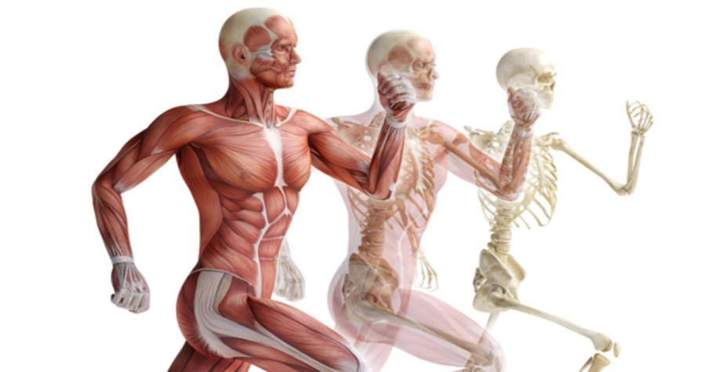

Ver el siguiente link https://youtu.be/F2Gce53n_nQ con el cual podrán afianzar los contenidos y podrán resolver las actividades.

ACTIVIDADES

1_ Defina brevemente

¿Qué es un estímulo?

¿Cómo captan nuestro cuerpo los estímulos?

¿Que son los receptores? Define los siguientes receptores: Quimiorreceptores, fotorreceptores, mecanorreceptores y termorreceptores

¿Qué tipo de respuestas puede emitir nuestro cuerpo ante cualquier estímulos?

2_ ¿Te acuerdas de los cinco sentidos corporales? Rellena el cuadro siguiente con los nombres, el órgano de cada sentido corporal e ir indicando para que sírven.

Sentido corporal | Órganos | Para qué sirve
El tacto | La piel | Para notar el contacto de las cosas y como son: si son ásperas, suaves, etc.

3_ Rellenar las casillas del cuadro siguiendo el modelo

Situaciones | Sentido corporal que participa | Lo que haces/dices/piensas
Estoy cruzando la calle sin mirar y viene un coche que me toca bocina y frena bruscamente | El oído  La vista | Primero me asusto, pienso que es un coche que me va a atropellar y mi respuesta es salir corriendo.
Llegas de la calle. Cuando abres la puerta de tu casa, sabes que hay algo para comer que te gusta mucho
El bocadillo que has traído para el recreo está muy picante
Vas por la calle. La persona que va delante de ti pisa una cascara de banana y se cae
Hay una tora riquísima en la panadería y se te hace agua la boca
Un mosquito te pica el brazo

Al bajar la calle para ir a clase te das cuenta que es un día de fiesta
Tu amiga Sara te invita a comer. En su casa comen pastelitos
Te muerde un perro
Estas en una habitación completamente oscura y escuchas un ruido muy feo
Te lastimas el dedo con un cuchillo

LOS ORGANOS DE LOS SENTIDOS
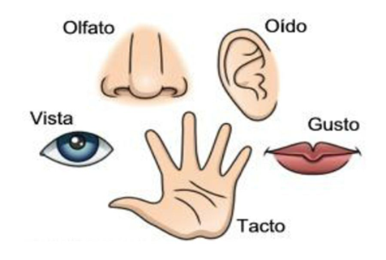
Nuestro cuerpo está preparado para percibir lo que ocurre en el ambiente que nos rodea, a través de los sentidos. Los utilizamos para percibir, conocer y relacionarnos con nuestro entorno. También utilizamos los sentidos para protegernos.
Los órganos de los sentidos captan estímulos que son convertidos en señales que se envían al sistema nervioso. El sistema nervioso procesa las señales de los receptores y elabora órdenes a los efectores. Estos reciben las órdenes del sistema nervioso y ejecutan las respuestas que corresponde.

- El sentido de la vista

Con el sentido de la vista percibimos tanto el color, como la forma y el tamaño de los objetos de nuestro entorno. Además, la vista proporciona información sobre la distancia a la que nos encontramos de ellos y su posición en el espacio. Los ojos son los órganos responsables del sentido de la vista y constan de varias partes, cada una de ellas con una función determinada. En el cerebro se interpretan las imágenes que captamos con los ojos, y se les da un significado.
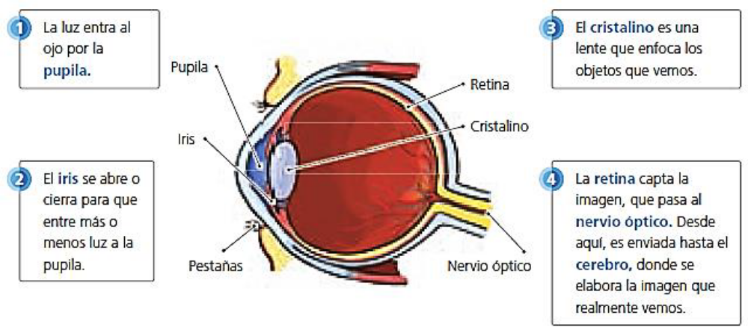
- El sentido del oído

El sentido del oído es el responsable de la audición. Gracias a él se puede reconocer si un sonido es fuerte o débil, quién o qué lo produce y si el emisor está lejos o cerca de nosotros.
El órgano de este sentido se llama oído y está formado por el oído externo, el oído medio y el oído interno.

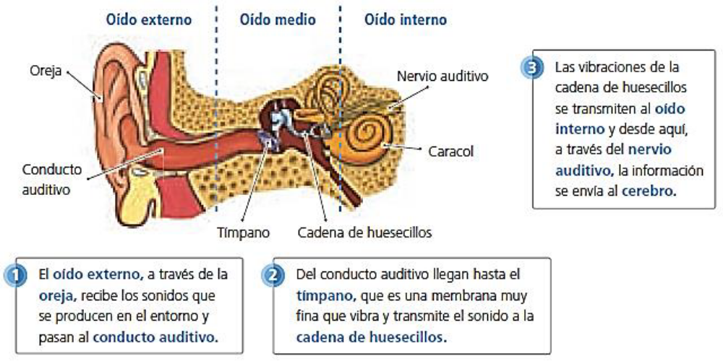

- El sentido del gusto

El sentido del gusto nos permite percibir los sabores de los alimentos. En la lengua se encuentran las papilas gustativas, que son los órganos sensoriales encargados de percibir los sabores.
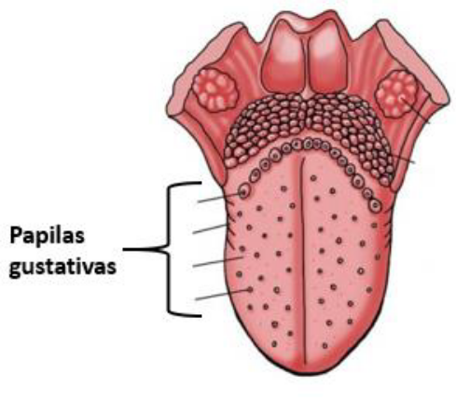
Cuando una sustancia se disuelve en la saliva y entra en contacto con células de las papilas gustativas, se produce la liberación de moléculas que desencadenan impulsos nerviosos, los que se transmiten al cerebro informando el sabor que se percibe.
Podemos percibir 4 tipos de sabores: Dulce, salado, ácido, amargo.
- El sentido del tacto

El sentido del tacto capta distintas sensaciones, como el frío y el calor, o las texturas de los objetos que tocamos, y permite reaccionar ante ellas, según sean agradables o dolorosas.
El órgano del sentido del tacto es la piel, que recubre todo el cuerpo. Es el órgano más grande del cuerpo humano.

En la piel se diferencian tres partes: la epidermis, la dermis y la hipodermis.
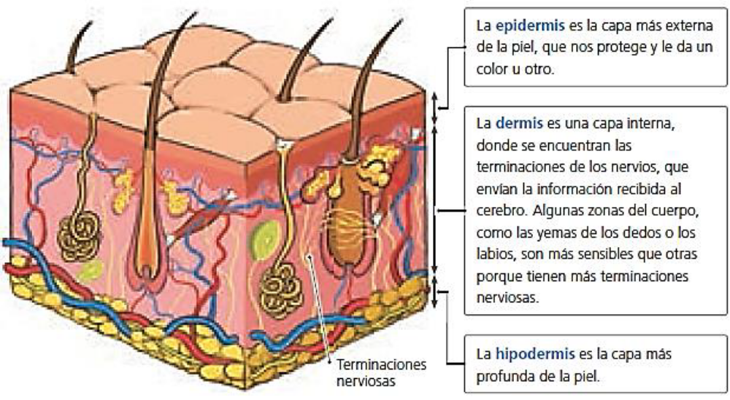
- El sentido del olfato

Con el sentido del olfato percibimos los olores. El órgano de este sentido es la nariz. Cuando respiramos, la nariz capta los distintos aromas que hay en el entorno.

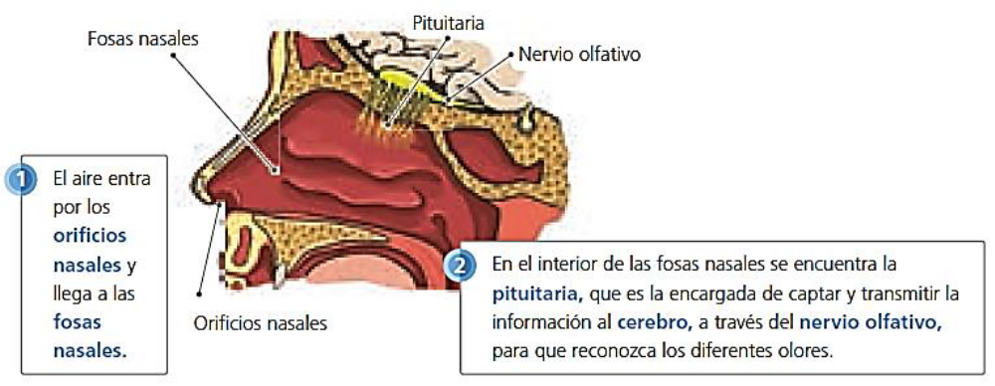

Actividades a desarrollar en su carpeta:

- A partir de la lectura define órganos sensoriales.
- Defina cada sentido mencionado.
- Dibuja o pega cada una de las imágenes con sus estructuras y funciones.
- ¿Cómo se llama el nervio que lleva la información de los sonidos al cerebro?
- ¿Cuáles son los órganos sensoriales encargados de percibir los sabores?
- En el sentido del tacto: ¿Cuál es la capa de la piel donde están las terminaciones de los nervios que envían la información recibida al cerebro?
- En el sentido del olfato: ¿De qué se encarga la pituitaria?

